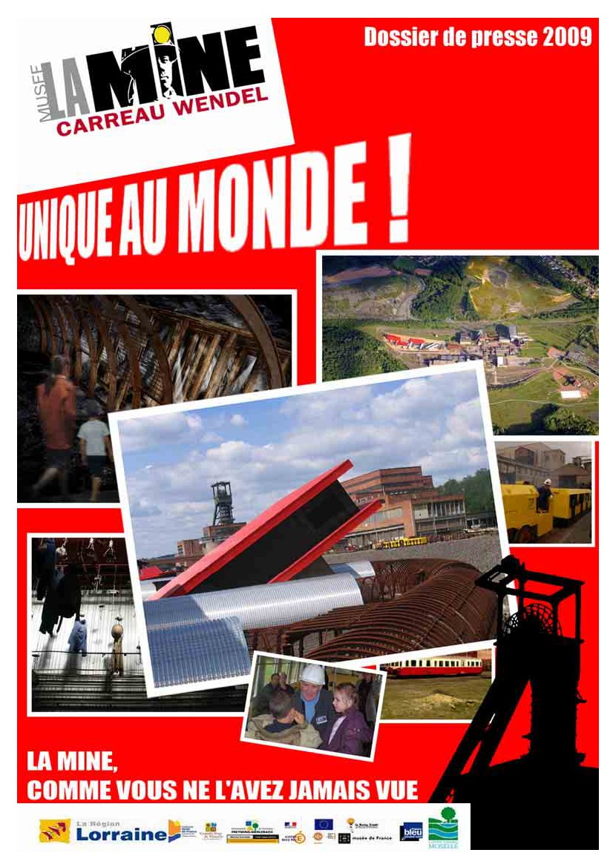
LA MINE, musée du carreau Wendel
57540 Petite-Rosselle
Tél. : 03 87 87 08 54
Fax : 03 87 85 16 24
contact@la-mine.fr
www.la-mine.fr

DOSSIER DE PRESSE 2010
Le carreau Wendel, histoire d’un site
Présentation des différents puits
A MINE, musée du carreau Wendel
La Mine, grandeur nature
Le film en 3D : Un jour au fond
Nouveauté en 2011 :
Le Cœur du Musée, le parcours du mineur
Les ateliers pédagogiques
Infos pratiques
Le train de la mine
Les enfants du charbon : spectacle sons et lumières
Les tarifs
Infos pratiques - Accès
Restauration et hébergement
Contacts
Le site Internet
p.3
p.4
p.5
p.6
p.9
p.10

p.12
p.15
p.16
p.17
p.18
p.19
p.20
p.21
p. 22
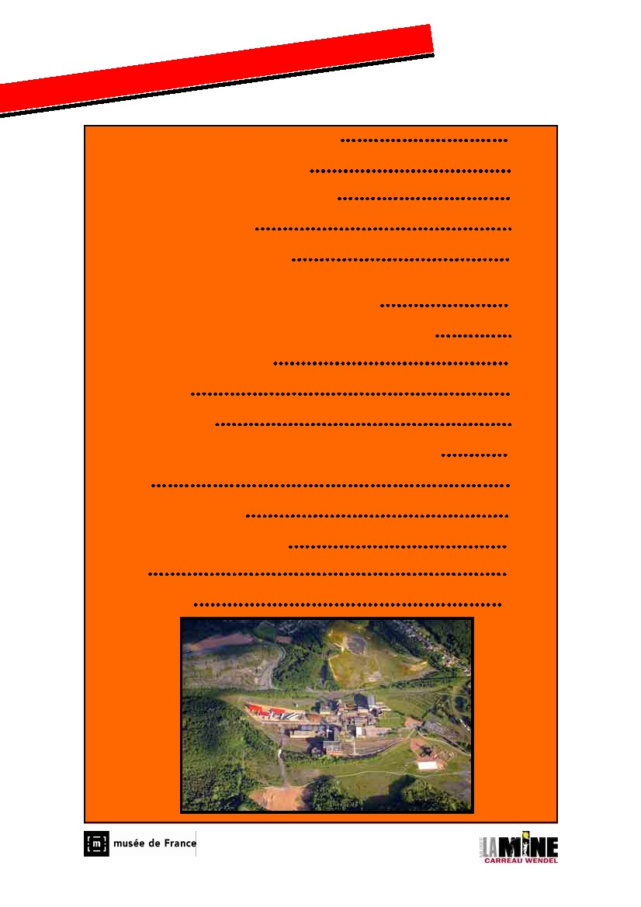
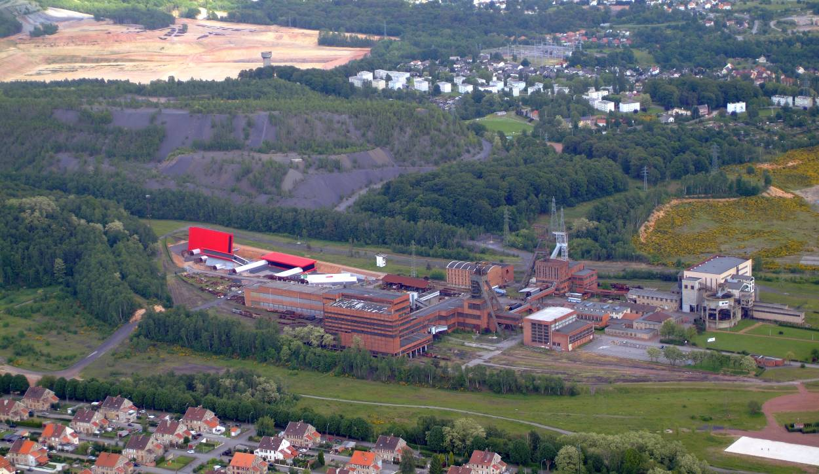
2
Le carreau Wendel : histoire d’un site p 3

Les différents puits du site p 4

LA MINE, musée du carreau Wendel p 5

La Mine, grandeur nature p 6

Le film en 3D : Un jour au fond p 9

Nouveauté 2012 : p 10
Le cœur du musée : parcours du mineur

L’exploitation pédagogique : p 11

Le train de la mine p 13

Le spectacle sons et lumières : Les Enfants du Charbon p 14

Les tarifs p 15

Infos pratiques et accès p 16

Restauration et hébergements p 17

Contact p 18

Le site Internet p 19
La région sonde alors son sol, découvre le prolongement de ce gisement sarrois, mais les veines de charbon s’enfoncent rapidement dans les entrailles de la terre, atteignant des profondeurs de plus de 1 200 m.
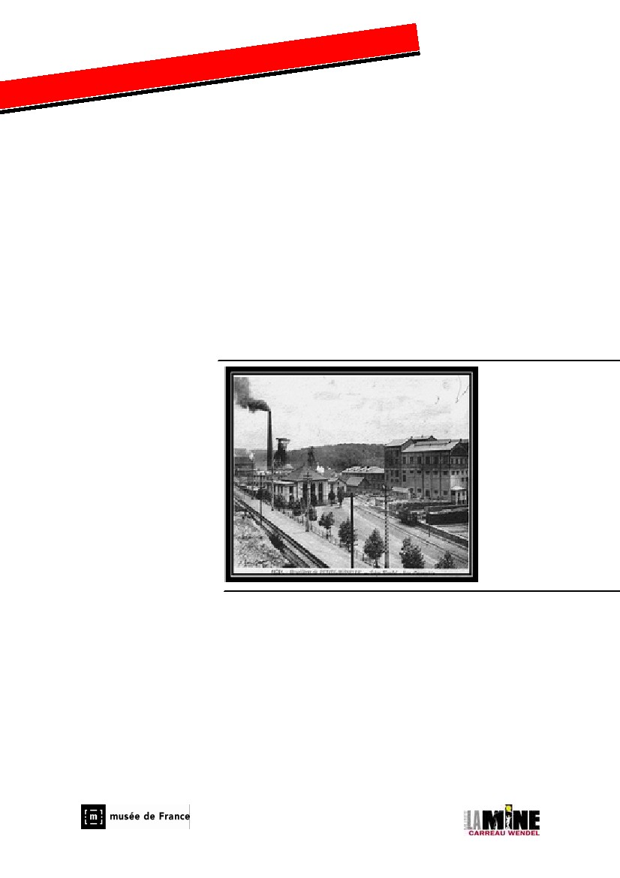Le gisement houiller lorrain se situe dans le prolongement de celui de la Sarre.
Français depuis 1793 et bien développé par la France de 1807 à 1811, le gisement houiller sarrois rejoint l’Allemagne en 1815, créant ainsi une pénurie de charbon en Lorraine.
Le fonçage du puits Wendel 1 commence en janvier 1866. C’est la naissance du
Qu’à cela ne tienne, un premier puits est foncé à Schoeneck puis un autre à Stiring- Wendel. Rendus inexploitables par de constantes inondations, les travaux de fonçage s’arrêtent et c’est à Petite-Rosselle, en 1856, que débute réellement l’exploitation du charbon en Lorraine. Il s’agit alors de la concession de MM. Charles de Wendel et James Georges Tom Hainguerlot.
Carreau Wendel.
La nationalisation des charbonnages, le 17 mai 1946 correspond, en dehors du contexte historico politique de la fin de la guerre, à un souci d’efficacité industrielle. Il faut remettre en état un outil de production, durement éprouvé par la guerre et les années d’occupation, afin de relancer la production nécessaire au redressement économique du pays.
Cette période marque l’apogée du carreau Wendel, qui fait travailler, à lui seul, près de cinq mille mineurs.
Cent vingt ans après sa naissance, le carreau Wendel s’éteint pour renaître de ses cendres, vingt ans plus tard, sous une autre forme : « LA MINE, musée du carreau Wendel ».
3

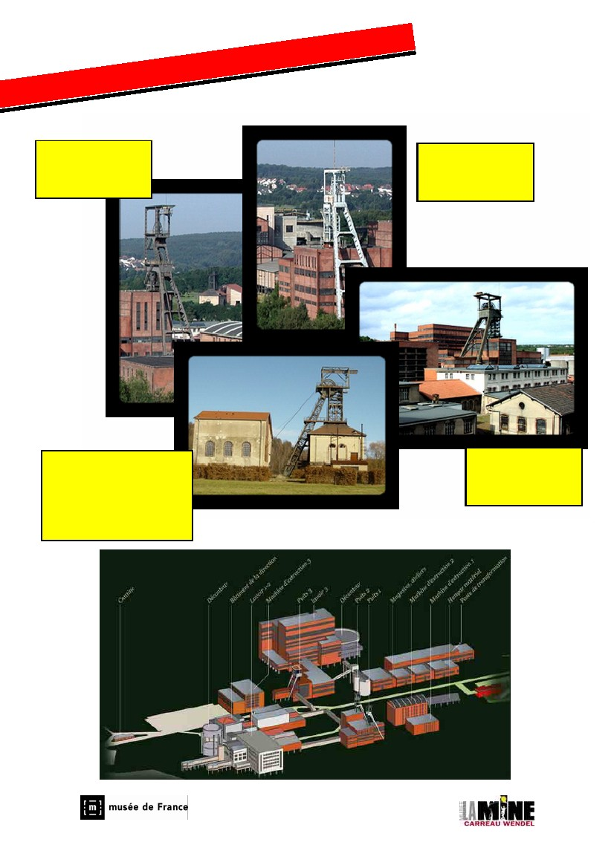
Puits Wendel 1
Date de fonçage : 1866
Fin d’exploitation : 1989
Puits Wendel 2
Date de fonçage : 1862
Fin d’exploitation : 1989
Puits Vuillemin 2
Date de fonçage : 1881
Fin d’exploitation : 1962
Inscrit sur la Liste Supplémentaire
des monuments historiques.
Puits Wendel 3
Date de fonçage : 1939
Fin d’exploitation : 1989
4

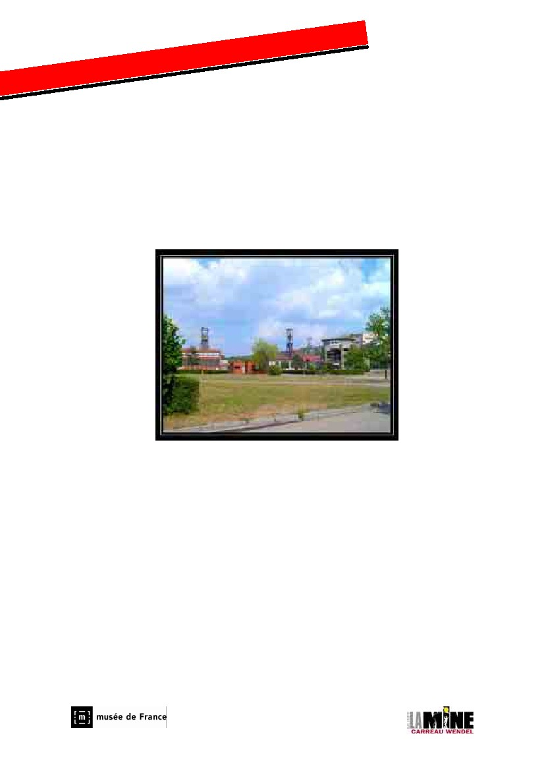
C’est en 1985 que les prémices du musée voient le jour par la création, à Folschvil-
ler, d’un « Centre de culture Minière » dont le but est la conservation du patrimoine in-
dustriel du Bassin Houiller Lorrain et celle de la mémoire minière.
En 1988, l’association vient s’installer sur le site du carreau Wendel qui se trans-
forme en Centre de Culture Scientifique, Technique et Industriel (CCSTI). Durant quel-
ques années, l’association maintient l’animation du site et tente de donner au Musée le
statut qu’il mérite.
Site de la Mine, Musée du Carreau Wendel
Toutefois, c’est le Syndicat Mixte pour la création et la gestion du musée de la
mine, créé en 1998 et soutenu par le ministère de la culture, qui donne son élan au musée.
L’inventaire des collections est déposé, un projet scientifique et culturel est agréé et le
musée de la mine devient Musée de France. En juin 2006, soit 140 ans après la création
du site, LA MINE, musée du carreau Wendel ouvre au public « La très étrange affaire
du carreau Wendel ».
Elle crée la légende du lieu et complète l’ouverture le 27 octobre de la même année de
« la mine, grandeur nature ». Cette présentation, unique au monde, permet au grand pu-
blic de découvrir l’univers souterrain du mineur : la fameuse descente au fond.
Situé dans un environnement impressionnant, le musée vous invite à découvrir le
monde de la mine et à vivre, avec les mineurs, une aventure extraordinaire au cœur du
charbon.
5

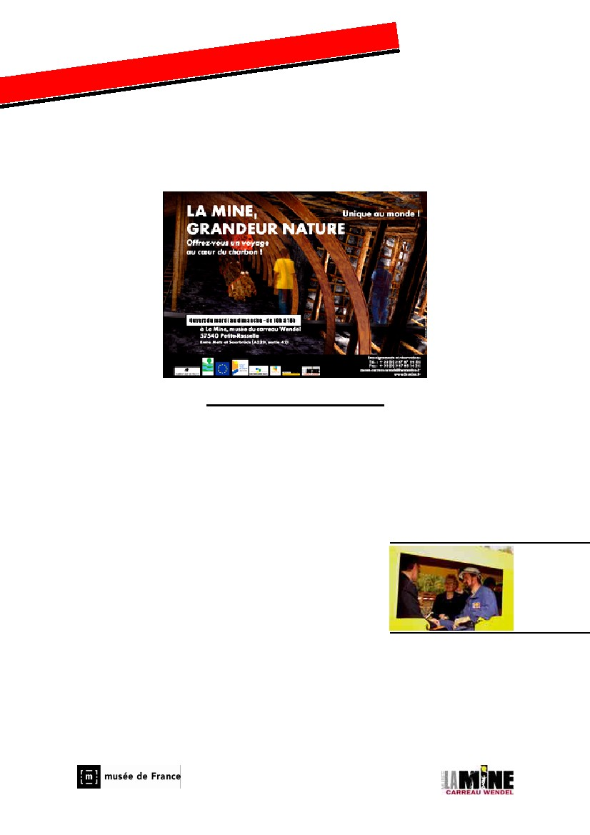
Le carreau Wendel souhaitait proposer à son public l’un des aspects les plus specta-
culaires de la vie des mineurs : une visite dans les galeries souterraines de la mine, la fa-
meuse descente au fond. C’est enfin possible grâce à la réalisation d’une présentation uni-
que au monde :
Une bonne nouvelle quand on se souvient de l’engouement et de la nostalgie qu’ont
montrés les nombreux visiteurs, venus en 2004 saluer la fermeture du dernier puits d’ex-
traction du charbon de Lorraine, celui du siège de la Houve, près de Creutzwald.
Trois ans de travaux insolites, marqués par la persévérance et l’adaptation, afin
d’offrir aux visiteurs une traversée inoubliable, mais en toute sécurité, de plusieurs chan-
tiers du fond.
C’est en petit train de la mine que le public se rend à l’en-
trée de la mine grandeur nature. Une première descente à pieds,
suivie de la traversée, dans le noir, d’une maquette fluorescente
présentant le sous-sol de la région, voila une belle façon de dé-
couvrir les puits, leur âge et leur position dans le paysage sou-
terrain.
Un coup d’œil sur les différents métiers de la mine, illustrés sur les murs, et en route
pour un fabuleux voyage au cœur du charbon.
La descente en compagnie des mineurs est rapide, 12 mètres par seconde, mais elle
reste confortable. Deux minutes plus tard, c’est l’arrivée devant l’entrée de la première
6
LA MINE GRANDEUR NATURE
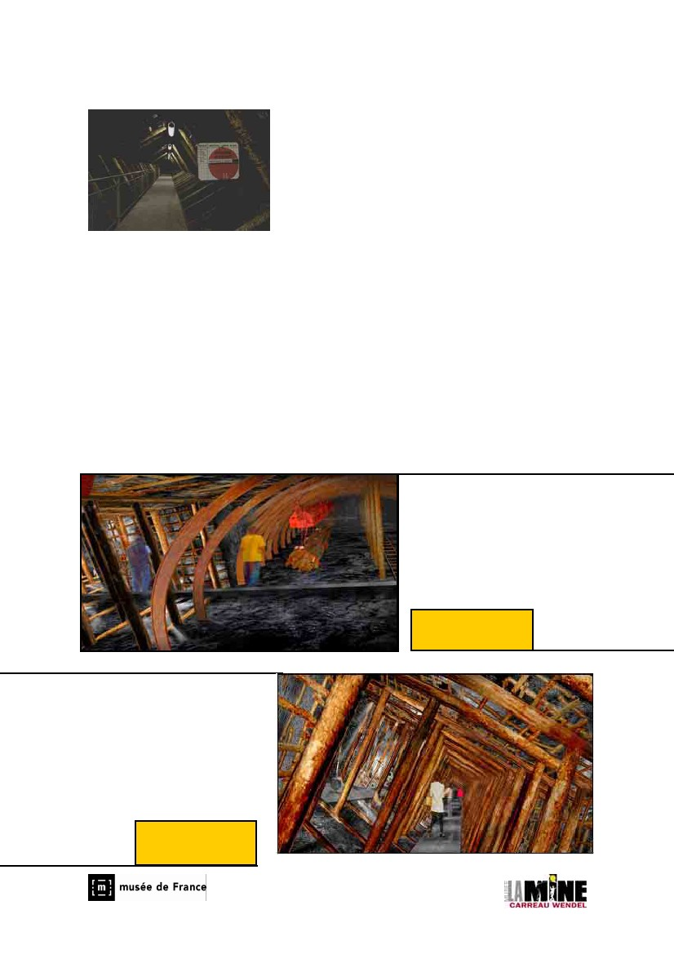
Des machines comme on n’en verra jamais plus
vrombissent, des mineurs s’interpellent, des sonneries
d’alerte se font entendre…
Entre chaque galerie, un espace réservé pour compren-
dre, apprendre, toucher.
C’est pédagogique, mais ça vous imprègne : les outils,
les hommes, le charbon, le bois, le danger, la terre,
l’eau.
De la technologie… haute, soutient le toit, abat le charbon, s’adapte à l’environnement
hostile, envoie de l’air, pompe de l’eau.
L’exploitation en plateures surprend, le semi-dressants donne le vertige, le bois réchauffe,
le dressant étonne.
Cela parait invraisemblable de penser qu’une telle machine de 83 tonnes est passée par ce
si petit monte-charges !
Circuler au cœur du charbon en partant à la conquête du monde souterrain des mi-
neurs, voilà ce que propose LA MINE à ses visiteurs. Et comme une galerie peut en ca-
cher une autre, le public n’est pas au bout de ses surprises. Au cœur des galeries, grâce à
une projection en 3D, chacun pourra se retrouver au charbon, avec les mineurs !
C’est unique et c’est à LA MINE !
Exploitation en
semi-dressants.
Exploitation en
semi-dressants.
7
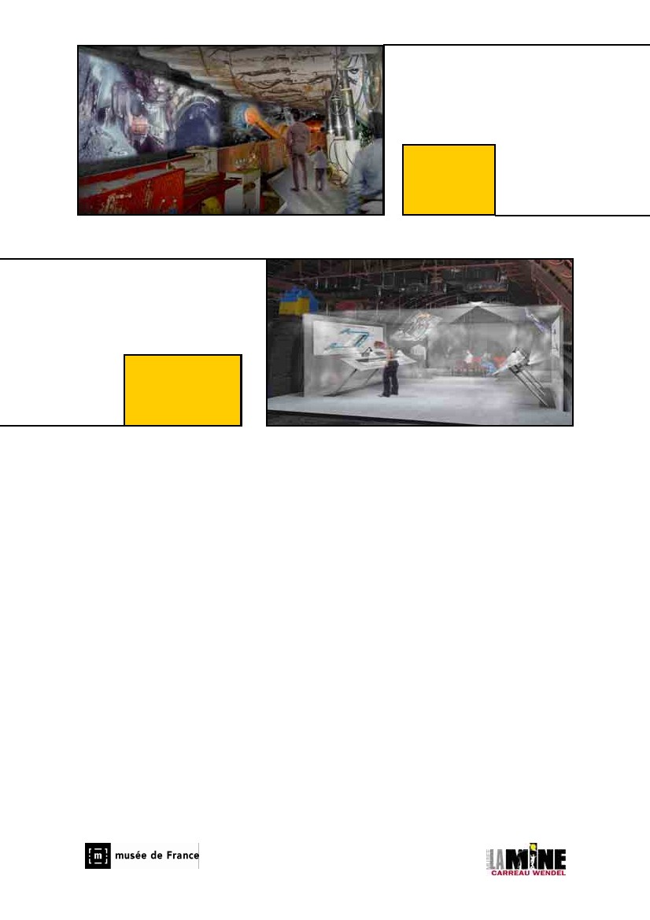
Exploitation en
plateures.
Le soutènement
marchant.
Espace pédagogique
dans le chantier
d’exploitation en
plateures.
8
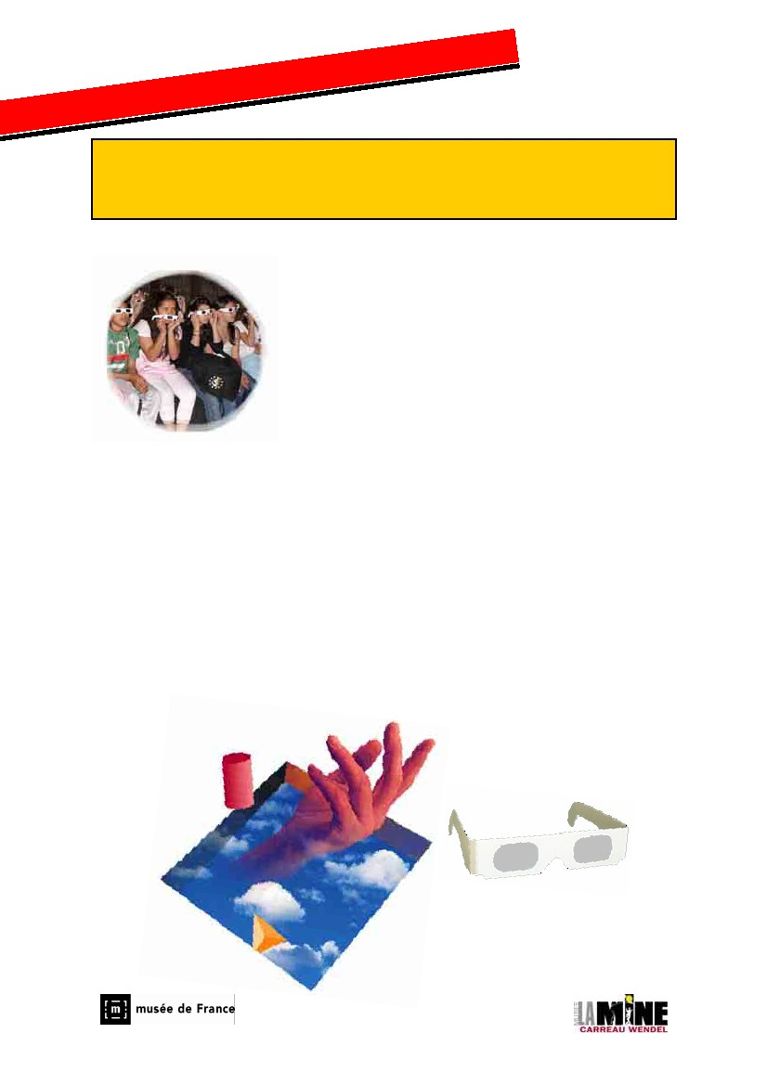
« UN JOUR AU FOND »
Film en 3D sur l’univers souterrain des mineurs
Dans la mine, grandeur nature
L’exploitation charbonnière s’est arrêtée en France le 23 avril 2004.
La dernière mine de charbon française en exploitation fut la mine de « La Houve » à Creutzwald. Elle fut aussi la dernière mine souterraine de taille industrielle du pays. Une des mines du XXIème siècle.
Avant l’arrêt de ce dernier site d’exploitation et avec l’accord et le soutien de Charbonnages de France un film en 3 dimensions a été tourné au fond. Sur le plan de la mémoire, il s’agit d’un véritable document historique, unique en France, voire en Europe. Les conditions techniques de tournage se marient difficilement avec les conditions de sécurité appliquées dans les chantiers d’exploitation minière et les techniques d’exploitation sont très différentes d’un pays à un autre. C’est pourquoi, ce document conservera sans doute toujours son caractère unique.
Sur le plan de la qualité des images, le résultat est extrêmement saisissant et le
spectateur a vraiment l’illusion d’être avec les mineurs, au fond de la mine. Diffusé au
cœur même des galeries de LA MINE GRANDEUR NATURE, c’est une opportunité
inespérée de vivre une journée de mineur de fond.
Partie intégrante de la visite de LA MINE, musée du carreau Wendel, c’est un spec-
tacle à ne pas manquer. L’occasion de découvrir enfin cette vie souterraine, que l’on ima-
gine mais que l’on n’a pas vue.
Rendez-vous au carreau Wendel !
9

« LE CŒUR DU MUSÉE »
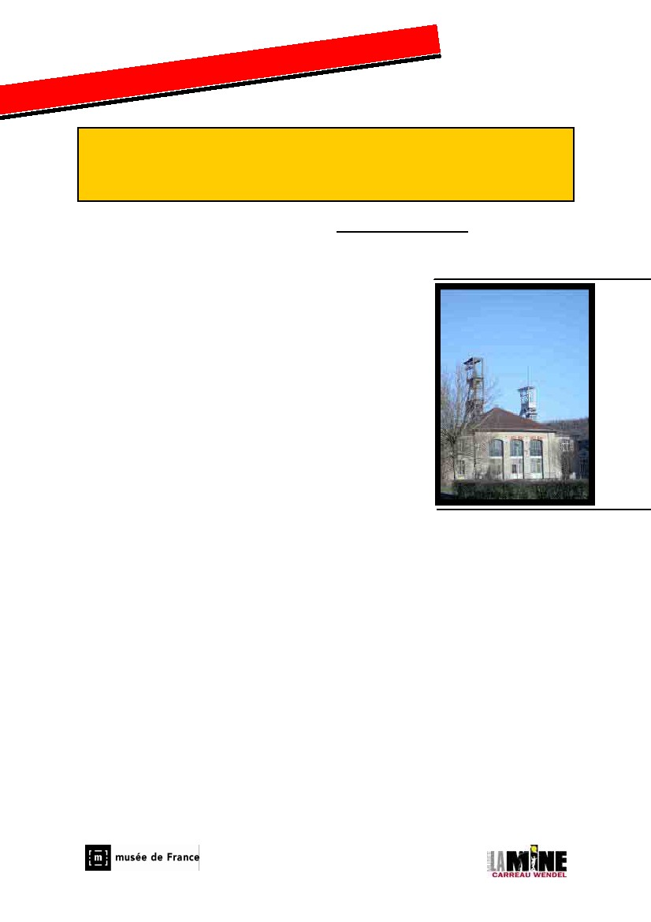
LE COEUR DU MUSEE OUVERTURE 2012
Parcours du mineur
NOUVEAUTE - Ouverture en 2012
Après LA MINE GRANDEUR NATURE, LE CŒUR DU MUSEE.
LA MINE projette d’améliorer son accueil et de réhabiliter le parcours du mineur.
Le hall du mineur conservera son volume et sa vocation
d’accueil. Mais il améliorera sa convivialité : de nouvelles portes
d’entrée, plus transparentes, une signalétique plus présente, une
billetterie /boutique digne de ce nom, une salle de briefing pour
les groupes, des consignes pour les scolaires, une cafétéria…
Une partie des anciennes salles des pendus accueillera une
exposition permanente sur l’environnement social et familial du
mineur ainsi qu’une présentation des facettes économiques et
tertiaires de son environnement professionnel.
Les ateliers pédagogiques complèteront ces nouvelles pré-
sentations et le musée perfectionnera sa salle polyvalente afin
d’y organiser conférences, présentations théâtrales et cinémato-
graphiques. Un centre de ressources, équipé d’un studio d’enre-
gistrement, viendra renforcer cette nouvelle offre.
Enfin, le parcours du mineur sera mise en valeur (salles des pendus, douches, lam-
pisterie, guichets…) tout en conservant son identité.
La période phare choisie pour les présentations muséographiques sera celle de l’a-
pogée du site minier du carreau Wendel, c’est à dire les années 1950.
Des liens en amont permettront de présenter des faits issus de périodes précédentes et des
liens en aval offriront la possibilité d’aborder les évolutions en rapport avec chacun des
thèmes présentés.
Le musée a pris l’option de s’ouvrir sur l’avenir pour chacune de ses présentations
et dans cette optique, prépare l’équipement scénographique du bâtiment énergie, dans le
respect de l’environnement, les économies d’énergie et la mise en valeur des énergies re-
nouvelables. Il promet de devenir un grand centre scientifique sur les énergies.
En attendant ces réalisations, la très étrange affaire du carreau Wendel et la mine
grandeur nature vous invitent à visiter le site du carreau Wendel, unique en Europe, dont
la majesté ne peut vous échapper.
10
11
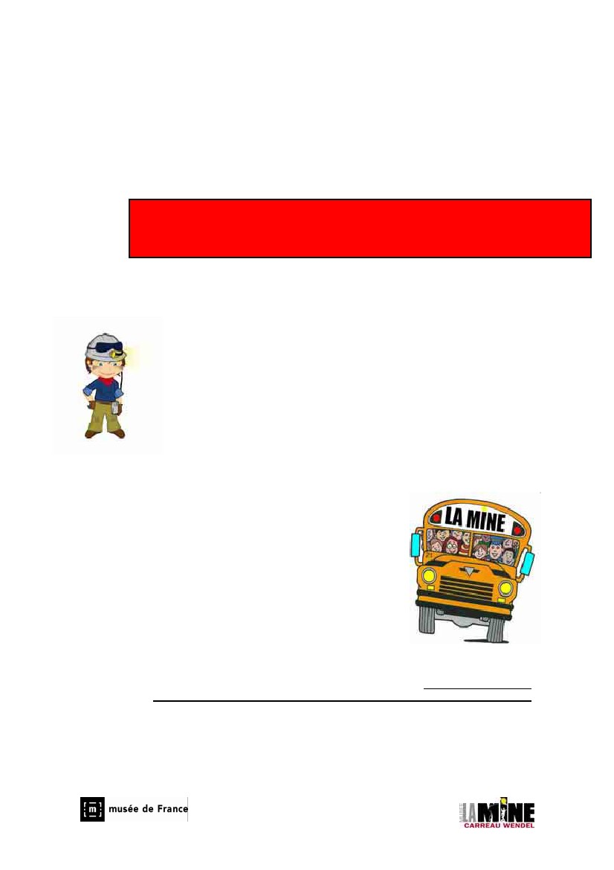L’exploitation pédagogique de la visite du musée

Il est prévu une exploitation pédagogique directe de la visite de la Mine, Grandeur Nature qui présente les différentes techniques d’exploitation du chardon dans le bassin houiller lorrain jusque 2004.
Une restructuration des ateliers ludiques en ateliers pédagogique est programmée pour la rentrée 2010.

Un dossier basé sur des thèmes sera mis à la disposition du public scolaire.
La visite permettra de découvrir des notions en relations avec ces thèmes. Les élèves pourront extraire des informations durant la visite, compléter leur dossier et le réutiliser ensuite en classe.

Seront par exemple abordés :
- l’extraction du charbon (à la fin du XXème siècle) : les techniques, les machines,…
- les énergies utilisées au fond (électriques, air comprimé, diesel,…)
- les risques et la sécurité au fond de la mine
- l’eau (avantages et inconvénients)

Par ailleurs sera projeté un diaporama sur l’extraction du charbon
au XIXème siècle qui permettra aux élèves de comparer les techniques
et les conditions de travail au cours du temps.

En parallèle seront proposés des ateliers qui permettront de découvrir
des compléments d’informations qui n’ont pas pu être abordés
directement lors de la visite :

- le parcours du mineur de son arrivée sur le site jusqu’au démarrage de son
poste.
- le parcours du charbon de son extraction au fond vers son traitement
au jour avec identification des bâtiments du carreau Wendel.
- la filière charbon (sidérurgie, cokerie,…)
- les métiers de la mine
- la formation du charbon et la notion de fossile.
- …

Année scolaire 2010- 2011

Construits comme une série de défis à relever, les douze travaux de la mine font
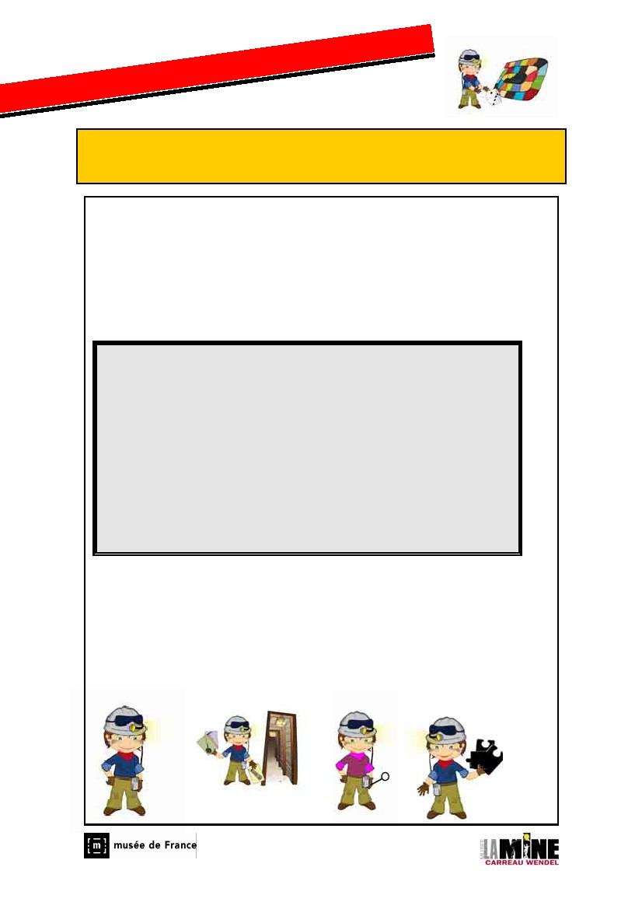
Année scolaire 2009- 2010

Ateliers ludiques à destination des primaires
appel à de nombreuses compétences : connaissance du site, de la révolution industrielle,
du monde de la mine, mais aussi adresse, rapidité, ingéniosité et esprit d’équipe.
Une classe peut former deux équipes et les deux équipes peuvent s’affronter, mais
il n’y aura qu’un seul gagnant au final.
Il s’agit de totaliser un maximum de points qui sont à récupérer tout au long de dif-
férentes épreuves :
1:
2:
3:
4:
5:
6:
7:
8:
9:
10 :
11 :
12 :
La ligne du temps, vous parle de la révolution industrielle
Le puzzle charbonnier, retrace le parcours du charbon
Le triptyque de l’évolution, relie les descendants
Les boîtes noires, cachent des objets à reconnaître
La galerie des années 1950, cherche ses outils
Les chevalements électriques, demandent beaucoup d’adresse
Le parcours de la mine, pose des questions sur les mines
Le quizz, éclaire la connaissance
L’objet mystère, dont il faut trouver le nom
Le trésor de la mine, propose de suivre la piste pour trouver le coffre
Le fil rouge, permet de trouver la combinaison du coffre
La pesée finale, détermine le gagnant.
La meilleure équipe participe à la dernière épreuve.
Trouver le coffre peut vous permettre de gagner, car il renferme un parchemin qui
vous accorde le bénéfice de deux épreuves.
Apprendre en s’amusant et s’amuser à apprendre ;
c’est l’intérêt des Douze travaux de la mine.
Et pour le vainqueur, une invitation à visiter LA MINE, pour toute sa famille.
12

Embarquez à bord du tout nouveau train touristique du musée LA MINE
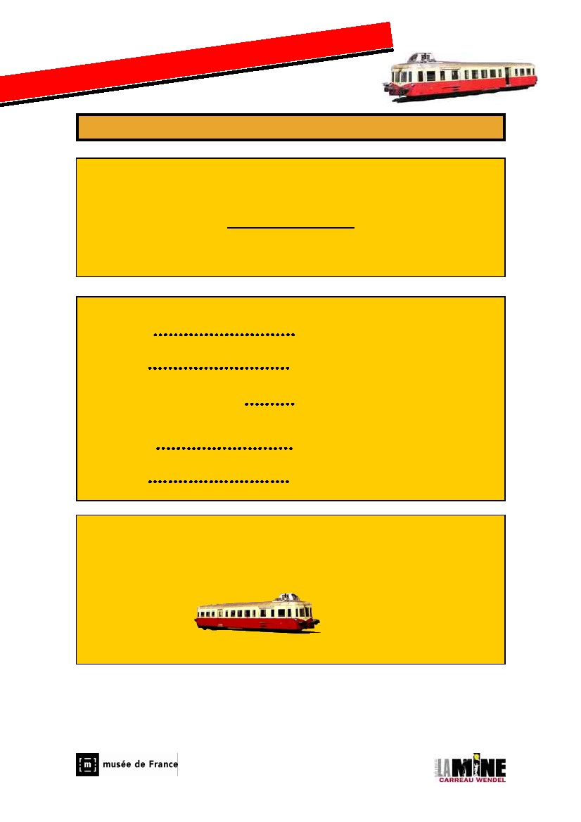
Le musée met en place un train touristique qui fera le voyage, sur une voie privée, entre le Carreau Wendel
et la ville de Freyming-Merlebach.
Les premiers week-ends de chaque mois, vous pourrez circuler avec l’autorail « Picasso » qui assurait à
l’époque le transport des mineurs de leur domicile vers la mine.
Durée du voyage : environ 1h00
Pour une circulation hors calendrier, réservation obligatoire 15 jours à l’avance
en précisant la gare de départ.
Tarifs
Individuel adulte
7.00€ aller-retour
5.00€ aller simple
6.00€/personne aller-retour
4.00€/personne aller simple
4.50€ aller-retour
3.50€ aller simple
+ le prix du billet d’entrée du musée
5.00€ aller-retour
4.00€ aller simple
4.50€/enfant aller-retour
3.50€/enfant aller simple
Groupe adultes
Billet couplé avec la visite de LA MINE
Individuel enfant
Groupe enfants
Informations et calendrier de circulation
Deux gares de départ au choix :
−A LA MINE, musée du carreau Wendel
−A Freyming-Merlebach (plan d’accès téléchargeable sur www.la-mine.fr, rubrique Train touristi-
que)
Horaires des circulations :
10h30 - 14h00 - 16h00
Période hivernale : du 22 novembre à Avril 2009.
Pas de circulation les 1ers week-ends du mois en période hivernale sauf sur réservation.
13

Un Spectacle exceptionnel !
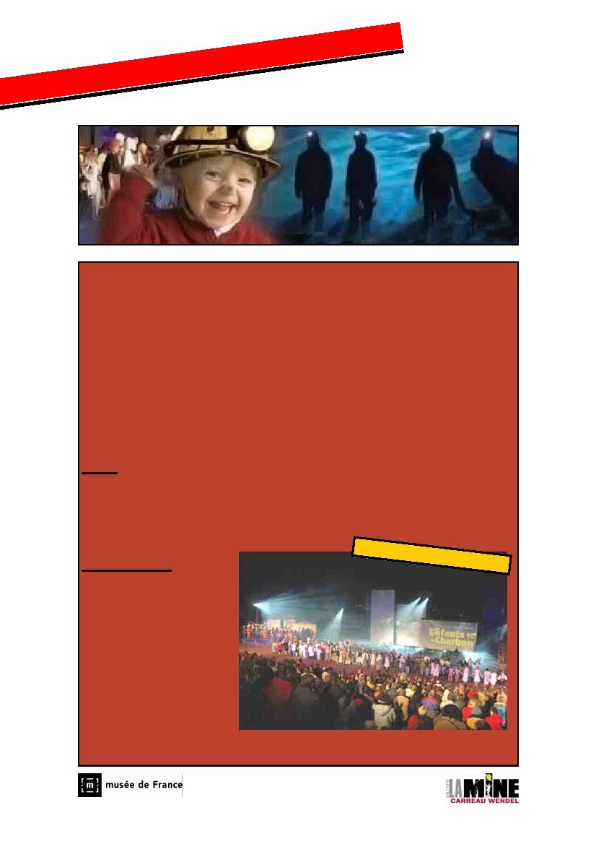
Comme chaque année, le musée La Mine est heureux d'accueillir aux pieds du chevale-
ment du puits Vuillemin 1, le spectacle Les enfants du charbon.
Cette année, l'évènement se déroule les 20, 21 et 22 août ainsi que les 26, 27, 28 et 29 août
2010.
L'occasion pour nos visiteurs de découvrir un spectacle grandiose et d'offrir aux specta-
teurs un lieu unique au cœur du musée LA MINE.
Un tarif d'entrée au musée exceptionnel de 4 € est proposé sur présentation d'un ticket
pour le spectacle Les enfants du Charbon.
Dates :
les 20, 21 et 22 août 2009
les 26, 27, 28 et 29 août 2009
Tél. : 03 87 87 08 54
Renseignements :
www.lesenfantsducharbon.com
14

♦
Individuels :
Adulte 7€
Enfant (6à18ans) 3€
Enfant de moins de 6 ans Gratuit
Étudiant 3€
Tarif réduit (CE…) 5,50 €
Titulaire d’un ticket de visite de la Weltkulturerbe Völklinger Hütte 5,50 €
Tarif exceptionnel sur présentation d’un billet d’entrée du prochain spectacle des
Enfants du Charbon 4€
♦
Groupes :
Famille 15€
Adultes (+13 pers.) 4.50€/ pers
Scolaires 2.50€ / pers
Scolaires (-6ans) 1.50€ / pers
♦
Ateliers pédagogiques (primaires et collèges) : sur réservation uniquement
Ouverts aux scolaires dans le cadre d’une visite classique (1h de visite + 1h d’atelier) au ta-
rif de la visite, mais sur réservation. Documents pédagogiques envoyés sur demande.
Ouverts à tous les visiteurs le mercredi après-midi, sur réservation,au tarif de 4 €/enfant.
♦
Visite guidée en supplément (pour 2H) : 20 € sur réservation uniquement
Gratuité pour un accompagnateur par groupe d’adultes + le chauffeur.
Gratuité pour un accompagnateur / 8enfants + le chauffeur.
LA VISITE GUIDEE EST OBLIGATOIRE POUR LES GROUPES
15
TARIFS

Renseignements et réservation :
LA MINE, Musée du Carreau Wendel
57540 Petite-Rosselle
Tél : 03 87 87 08 54 (tapez 20 pour accéder directement au standard)
Fax : 03 87 85 16 24
Email : contact@la-mine.fr
Réservations et informations en ligne :
www.la-mine.fr
Le musée est ouvert de 10h à 18h, tous les jours sauf le lundi,
Fermé également les 24, 25, 26 et 31 décembre et la 1ère semaine de janvier.
A votre service :
Une boutique consacrée au monde minier et au musée LA MINE
Un espace « petite restauration »
Une aire de pique-nique chauffée et couverte sur simple demande
Depuis Paris/Metz
Suivre A320 direction Saarbrücken/Forbach
Sortie n°42 Petite-Rosselle
Suivre les panneaux Carreau Wendel
Depuis l'Allemagne
A320 direction Metz/Forbach
Sortie Petite-Rosselle
En train :
Depuis Strasbourg
A4 direction Paris/Metz
Puis A320 direction Saarbrücken/Forbach
Sortie n°42 Petite-Rosselle
Suivre les panneaux Carreau Wendel
TGV Ligne Paris/Metz/Forbach/
Saarbrücken/Francfort
Navettes depuis la gare de Forbach jusqu'au
Musée La Mine.
Réservations et renseignements :
16

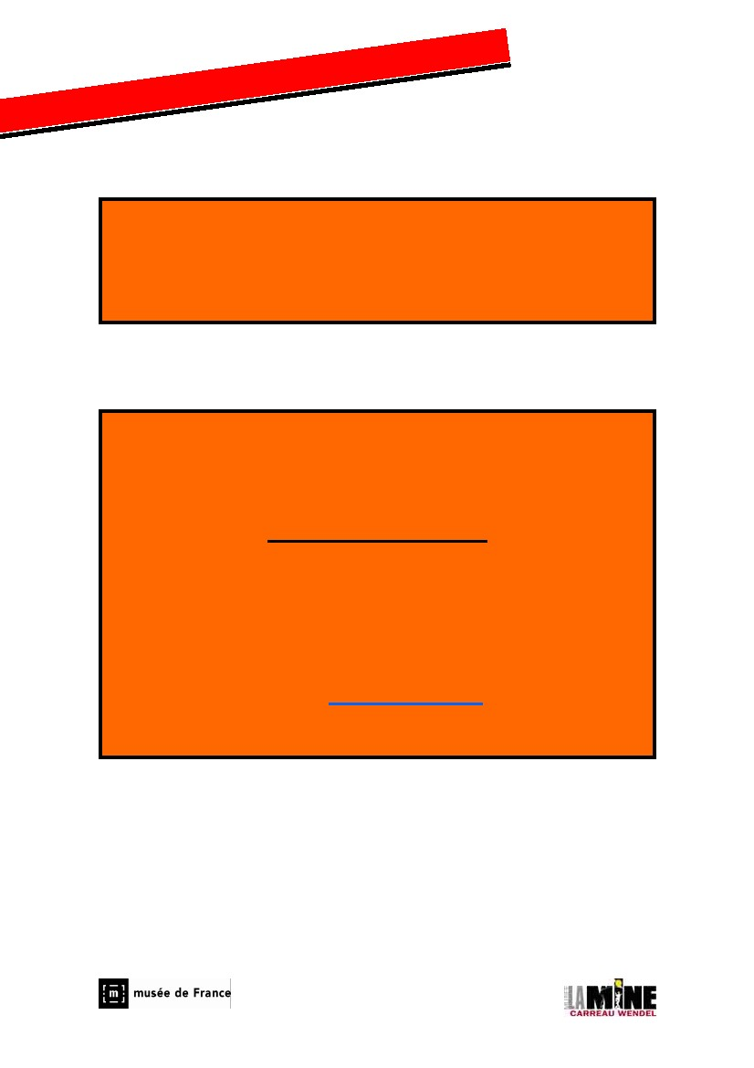
LA MINE musée du carreau Wendel
met à la disposition des groupes une salle chauffée et équipée afin de prendre un
repas, un apéritif ou même encore un petit-déjeuner avant la visite.
Une ancienne salle de pendus entièrement rénovée vous permettra de passer
un moment convivial au cœur du bâtiment principal.
Pour un repas à l’extérieur du musée, ainsi que pour les hébergements,
nous vous invitons à contacter l’Office du tourisme de Forbach
qui vous guidera selon vos critères,
ou de consulter directement leur site Internet.
Office de Tourisme de Forbach
Château Barabino
57600 Forbach
Du lundi à vendredi 9h-12h et 14h-18h
samedi 9h-12h et 14h-16h
Tél. : 03 87 85 02 43
Fax : 03 87 85 17 15
Courriel : info.otforbach@orange.fr
www.tourisme.forbach.com
17

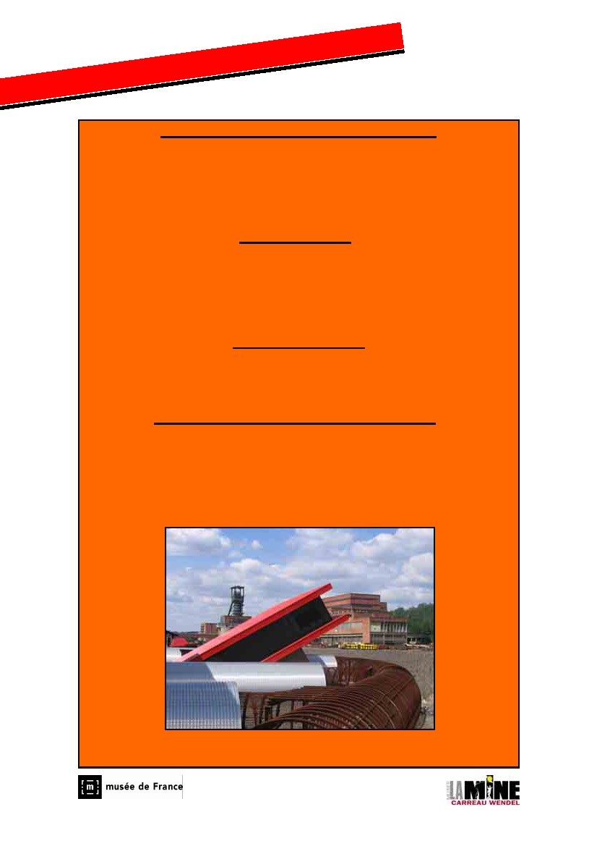
Informations - Réservations groupes/individuels :
Tél. : 03 87 87 29 96 ou 03-87-87-08-54
Mail : contact@la-mine.fr
Réservation également en ligne sur www.la-mine.fr
Informations presse :
Cathy SCHOUMACHER, Chargée de Communication
Tél. : 03 87 87 08 54 - c.schoumacher@la-mine.fr
La boutique du musée :
Tél. : 03 87 87 08 54
Informations et réservations ateliers pédagogiques :
Sandrine MELLINGER, Responsable de la cellule pédagogique
Tél. : 06 77 95 69 39 – s.mellinger@la-mine.fr
18

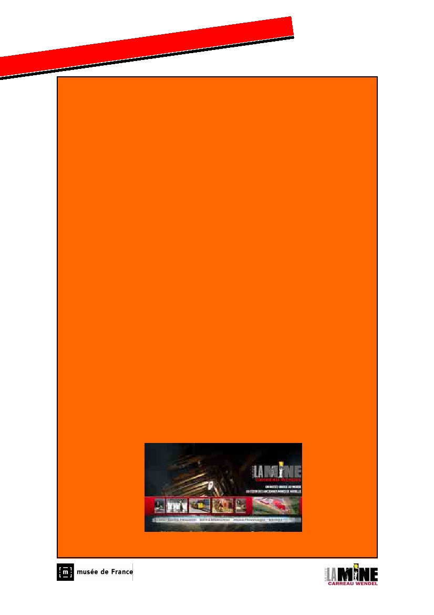
www.la-mine.fr
Actualités
Expositions et événements
Présentation en images
Blog Interactif
Boutique
Archives des expositions
...
Toutes ces infos, et plus encore,
sur le site de LA MINE, musée du carreau Wendel
19

